Список изменений для версии Paragraf_3.18.5.04
- Исправлена ошибка в отчете «Сеть классов», не считались дети и группы ГПД, если отчет строить на текущую дату.
- Исправлена ошибка в отчете «Сведения об успеваемости» в КЖ, возникала при выборе больших периодов.
- Отчеты в «Анализе успеваемости» по умолчанию формируются без выбывших. Добавлен параметр, который позволяет отображать выбывших в отчетах
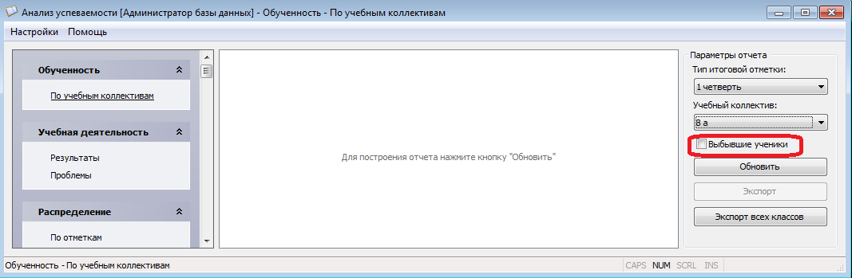
- Убрано предупреждение о необходимости внести изменения в УМК при приеме учащихся в Предварительный прием.
- При удалении адреса регистрации по месту пребывания для учащихся автоматически удаляются данные о реквизитах документа (свидетельства о регистрации по месту пребывания). Выполнена принудительная очистка поля, если адрес регистрации по месту пребывания уже пуст.
- Устранена ошибка в КЖ, если ученик некоторое время занимался по индивидуальному плану, а затем вернулся в класс в течение текущего учебного года. Во всех групповых журналах период его занятий по индивидуальному плану был доступен для ввода отметок.
- Внесены изменения в приложении «Предметы».
  - Выполнена сортировка предметов по алфавиту.
  - Изменены свойства и добавлена предметная область для предмета «Основы духовно-нравстенной культуры народов России».
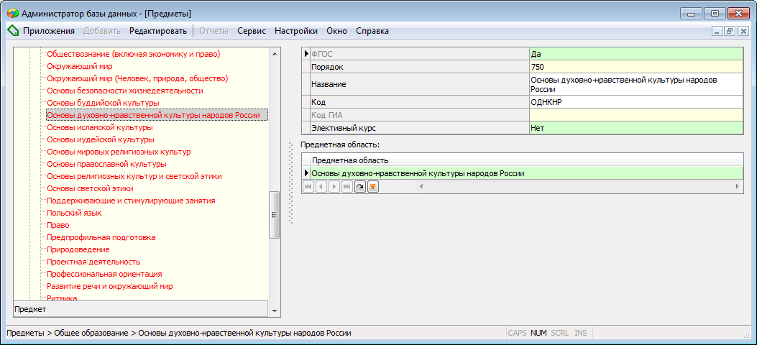
  - При добавлении новых пользовательских предметов в раздел «Общее образование», «Порядок» будет добавляться автоматически после указания предметной области, изменение базы нумерации в справочнике предметных областей #1960 {Налимов}
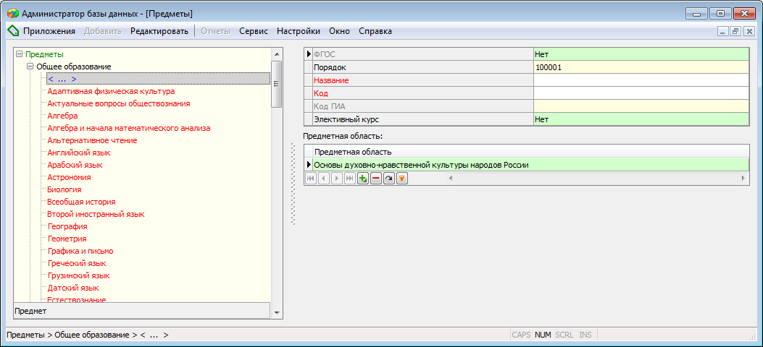
- В приложении «Движение обучающихся» добавлен отчет Прогноз контингента на 1 сентября
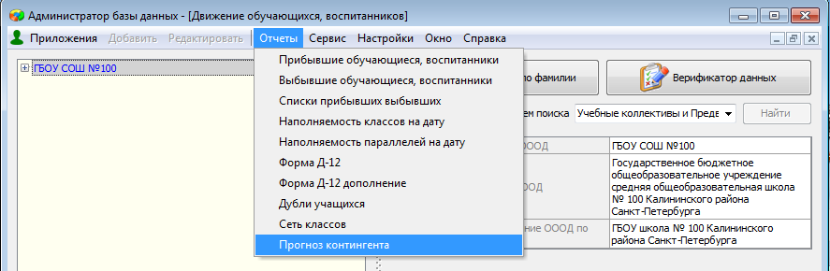
В отчете прогнозируется количество учащихся по параллелям после перевода года. Количество учащихся считается как сумма учеников параллели и поступающих в эту параллель из предварительного приема.
